正（副）本
致：赣州市赣县区人民医院

设

备

征

询

文

件

项目名称：
品 牌：
响应供应商名称：
日期： 年 月 日
目录
序号 | 内容 | 页码
1 | 设备征询响应函
2 | 报价一览表
3 | 设备相关耗材报价
4 | 配置清单
5 | 设备参数
6 | 设备注册寿命或说明书规定使用年限
7 | 法定代表人授权书
8 | 制造商授权书
9 | 响应供应商关于无重大违法记录书面声明函
10 | 供应商资格证明文件
11 | 货物制造商资格证明文件
12 | 国内二甲及以上医院客户名单及其同型号设备的合同复印件或中标通知书
13 | 其他证明文件
14 | 产品彩页

一、设备征询响应函
致：赣州市赣县区人民医院
（响应供应商名称）系中华人民共和国合
法企业，我方就参加本次设备征询有关事项郑重声明如下：
一、我方完全理解并接受设备征询公告所有要求。
二、我方提交的所有响应文件、资料都是准确和真实的，如有虚假或隐瞒，我方愿意承担一切法律责任。
三、我方承诺，以后的设备采购价格不高于此次设备征询结果，设备性能参数、配置、维保等不低于此次设备征询结果。
四、我方承诺，包含但不限于设备征询、院内采购、院内招标、政府采购等方式与医院有业务往来，所有设备、器械等产品在相同配置条件下的成交价为全省最低价。
五、我方承诺，提供的采购产品为最新生产的设备，若是国产产品，生产日期距院方收货日期180天内；若是进口产品，生产日期距院方收货日期一年内。
六、我方承诺，若采购的设备为计量强检设备，我方负责入院首检。
七、与此次设备咨询相关一切正式往来联系方式：
地址 ： 传真：
电话 ： 电子邮件：

法定代表人（ 或被授权人（签字）：________________

响应供应商名称（公章）

年 月 日

二、 响应货物报价一览表
响应供应商（公章） 单位： 元
货物名称 | 品牌型号 | 数量及单位 | 单价 | 总价 | 保修期限 | 设备注册寿命或说明书规定使用年限 | 制造商名称 | 医疗器械注册证号
法定代表人或被授权人（签字）：_______________
联系人及电话：_______________________________
设备制造商技术支持联系人及电话：_______________________________
(质保期超过两年的需制造商或总代理商提供售后服务承诺函)

时间： 年 月 日

试剂、耗材及常用易损件报价（提供江西省省标及赣州市市标中标价、中标编号，以及其他二甲及以上医院供货发票复印件等）

四、产品配置清单
序号 | 名称 | 型号 | 数量 | 备注
1
2
3
4
5
6
7
8
9
10
11
12

五、设备参数（重点参数或独有参数请标出）

1、设备基本参数(至少有三家品牌可满足)(必填)

2、设备先进参数(作为本产品的优势参数可作为加分项) (必填)

设备注册使用年限或说明书规定使用年限证明资料
（注:“设备注册寿命或说明书规定使用年限”指机器设计或注册时确定的机器使用期限，提供说明书或机身铭牌截图证明。）

如：
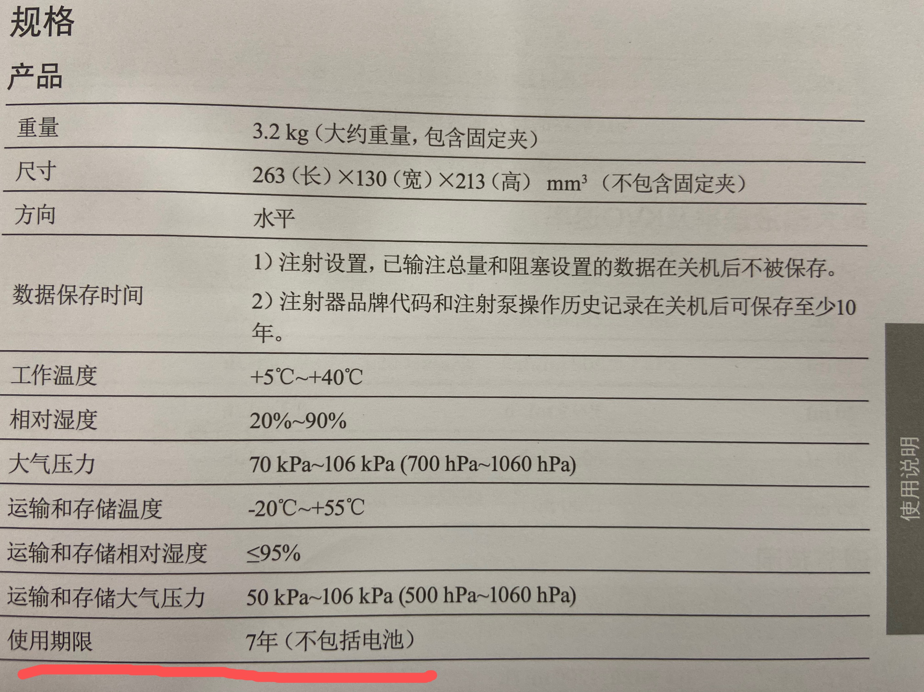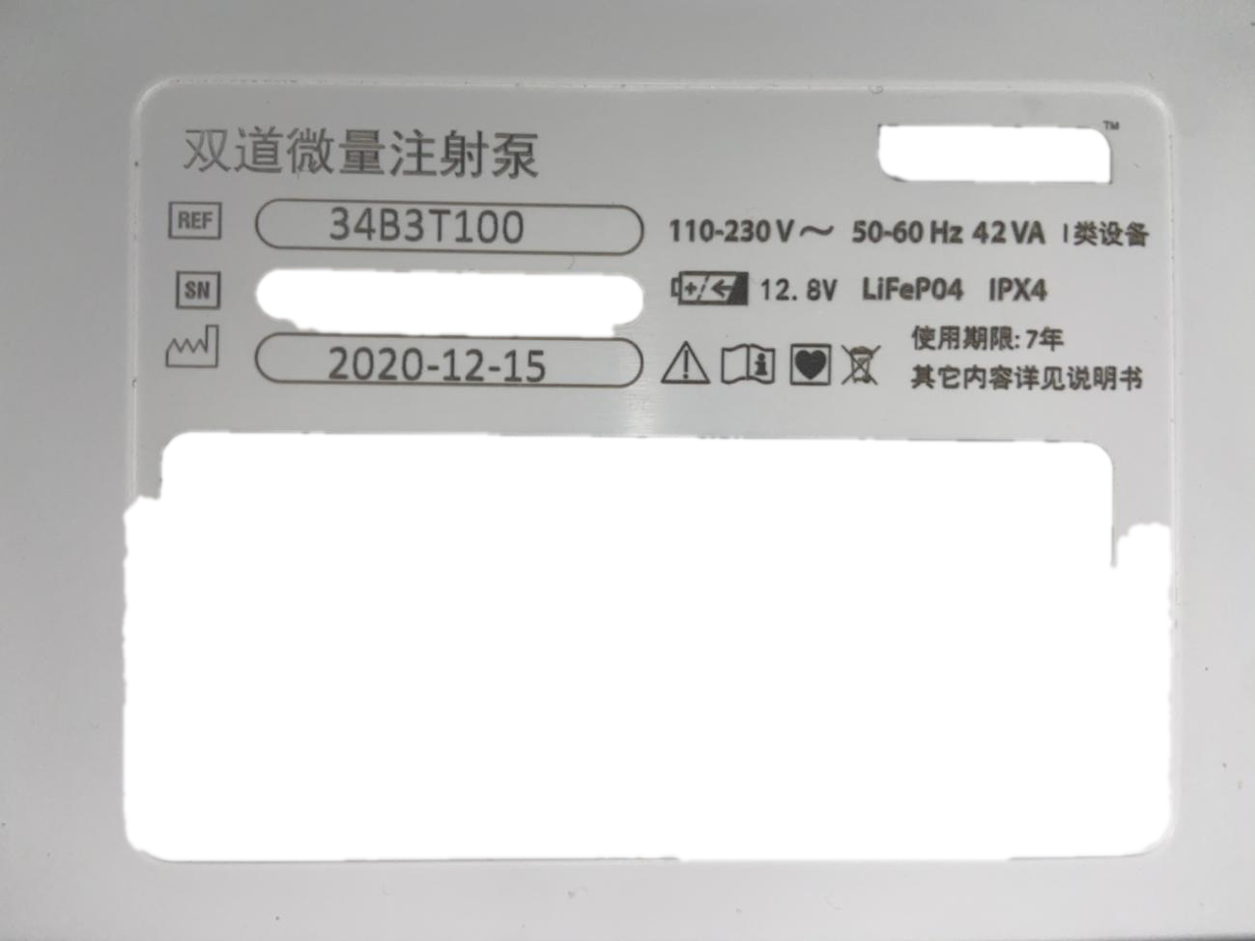

七、法定代表人授权书（非法人代表参与设备征询时提供）

致:赣州市赣县区人民医院
（响应供应商法定代表人名称）是 （响应供应商名称）的法定代表人，特授权 （被授权人姓名及身份证代码） 表代表我单位全权办理上述项目的设备咨询、谈判、签约等具体工作，并签署全部有关文件、协议及合同。我单位对被授权人的签字负全部责任。在撤消授权的书面通知以前，本授权书一直有效。被授权人在授权书有效期内签署的所有文件不因授权的撤消而失效。
被授权人签字：_______________ 法定代表人签字：_______________
响应供应商名称（公章）
年 月 日
粘贴法人身份证明（复印件正、反两面）

粘贴被授权人身份证明（复印件正、反两面）

八、制造商授权书

九、响应供应商关于无重大违法记录书面声明函
致：赣州市赣县区人民医院
我公司在参加本次政府采购活动前三年内，在经营活动中没有因违法经营受到刑事处罚或者责令停产停业、吊销许可证或者执照、较大数额罚款等重大违法记录。
特此声明。

法定代表人或被授权人（签字）：_______________

响应供应商名称（公章）
年 月 日

十、响应供应商资格证明文件
1、营业执照、税务登记证、机构代码证（三证（五证）合一的提供三证（五证）合一证件）、银行开户许可证。
2、医疗器械经营许可证或第二类医疗器械经营备案凭证

十一、产品资格证明文件
产品制造商营业执照、生产许可证、医疗器械注册登记证等

十二、国内二甲及以上医院客户名单及其同型号设备的合同复印件或中标通知书

十三、其他证明文件

十四、设备彩页

